Козлов Дмитрий Юрьевич
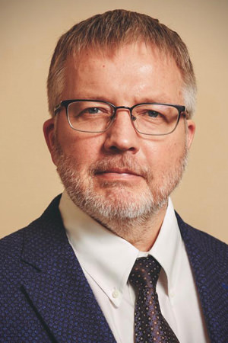
Глава мунипального образования муниципальный округ Княжево.
Родился в 1967 году в городе Ленинграде в семье военнослужащего.
В 1984 году, после окончания школы № 249, поступил в Высшее военно-морское ордена Ленина училище им. Ф.Э.Дзержинского на кораблестроительный факультет, которое успешно закончил в 1989 году. Служил на кораблях Северного флота. В 1990 году, в связи с развернутой программой сокращения Вооруженных сил, был уволен по сокращению.
С 1990 года занимался производственно-коммерческой деятельностью в строительной области.
С апреля 2009 года занимал должность заместителя главы муниципального образования муниципального округа Княжево, в 2014 году стал главой МО Княжево.
Депутат муниципального образования муниципального округа Княжево 4 и 5 созывов.
Проживает на территории муниципального образования муниципального округа Княжево. В свободное время занимается спортом.
Выдвинут политической партией «ЕДИНАЯ РОССИЯ».
Женат. Воспитывает троих детей.

Абдулаев Арсен Джапарович
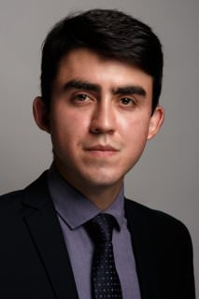
Родился в городе Липецке Липецкой области 28 мая 1999 года в семье преподавателей. С 2001 года проживал в городе Павловск Воронежской области. В настоящее время проживает в г. Санкт-Петербурге.
По окончании с отличием Павловской СОШ с углубленным изучением отдельных предметов по гуманитарному профилю поступил в Северо-Западный институт управления РАНХиГС при Президенте РФ, где по настоящее время обучается на бюджетной основе по профилю «Государственное и муниципальное управление».
С первого курса, после прохождения конкурсного отбора, является общественным помощником депутата Законодательного Собрания Санкт-Петербурга Цивилёва Алексея Николаевича.
С осени 2018 года является руководителем Молодежного совета МО Княжево. Содействует всестороннему развитию молодежи округа через помощь в организации мероприятий, проведение образовательных встреч, реализацию общественно полезных проектов.
Неоднократный участник и победитель научно-практических конференций. В МО Княжево осуществляет помощь в приеме граждан, проводимом депутатом Цивилевым А.Н., дает базовую бесплатную юридическую консультацию, активно участвует в сборе необходимых материалов, формировании и подаче документов для решения проблем жителей округа. Координирует работу Молодежного совета, формирует, обучает и направляет команды активистов на конкурсы и конференции районного и городского уровня.
Выдвинут политической партией «ЕДИНАЯ РОССИЯ».

Акимова Олеся Олеговна
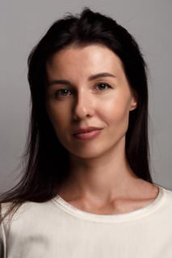
Родилась в 1988 году в селе Ловозеро Ловозерского района Мурманской области в семье служащих.
Проживает в Кировском районе Санкт-Петербурга.
В 2006 году, после окончания школы №224 Петроградского района Санкт-Петербурга, поступила в Академию гражданской авиации на факультет связей с общественностью.
Трудовую деятельность начала в 2007 году. Являясь студенткой, работала в сфере услуг и гостиничного бизнеса.
С 2010 года занимала административные должности в коммерческих предприятиях Санкт-Петербурга.
С мая 2017 года работает в МКУ «Княжево» на должности главного специалиста. В настоящее время находится в отпуске по уходу за ребёнком.
Участник кадрового проекта ПолитСтартап 2019. Победитель отборочного этапа предварительного голосования в Санкт-Петербурге.
Блогер с аудиторией более 11 тысяч человек. Автор видеоролика о расположенном на территории МО Княжево памятнике блокадному трамваю, занявшего первое место в общероссийском конкурсе.
Выдвинута политической партией «ЕДИНАЯ РОССИЯ».
Замужем. Воспитывает троих детей.

Бобырь Александр Борисович
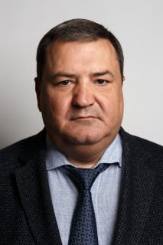
Родился 16 октября 1966 года в городе Тамбове.
Проживает в городе Санкт-Петербурге.
В 1983 году окончил общеобразовательную школу № 144 Калининского района г. Ленинграда.
С 1984 по 1990 годы проходил службу в Военно-Медицинской Академии им. С.М. Кирова. С 1990 по 1993 годы был начальником лазарета батальона морской пехоты в Социалистической Республике Вьетнам. С 1993 по 1997 гг. помощник начальника учебной части спецфакультета Военно-Медицинской Академии, капитан медицинской службы (в запасе).
В 1990 году окончил Военно-Медицинскую академию им. С.М.Кирова по специальности: лечебное дело, факультет подготовки врачей для ВМФ. В 1994 году прошел курсы усовершенствования врачей при Военно-Медицинской Академии, специальность: офтальмология.
В 1999 году окончил юридический факультет Санкт-Петербургского Гуманитарного Университета, специальность: юрист.
С 1997 по 2005 годы работал в должности заместителя генерального директора по региональным проектам в ЗАО «Рекламное агентство «Прайм».
С 2005 по 2007 годы занимал должность генерального директора ООО «Балтюрсервис». С 2007 по 2009 годы работал в ООО «Реейм СМТ».
В 2009-2010 годах работал 1-ым Заместителем Генерального директора ООО «Жилкомсервис № 2 Фрунзенского района». С 2011 по 2014 годы занимал должность генерального директора ООО «Жилкомсервис № 1 Кировского района». С июня 2014 года по настоящее время работает директором ЖКС № 3 Кировского района»
С 2010 по 2014 годы — помощник члена Совета Федерации Федерального Собрания Российской Федерации.
Выдвинут политической партией «ЕДИНАЯ РОССИЯ».

Виноградова Наталья Витальевна
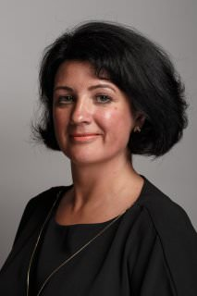
Родилась в 1975 году в городе Ленинграде в семье педагога и рабочего. Обучалась в школах Кировского района: № 504 – 1982-1989 гг. и № 277 – 1989-1992 гг. (спортивный класс - гандбол), в 1992 году закончила СДЮШОР Кировского района Санкт-Петербурга – I взрослый разряд (гандбол).
В 1992 году поступила в Санкт-Петербургское высшее педагогическое училище (колледж) № 7, который окончила в 1994 г. по специальности «Дошкольное воспитание», затем продолжила обучение в колледже по специальности «Преподавание в начальных классах», в 1997 получила диплом «Учитель начальных классов» и пришла работать в родную школу № 504 с углубленным изучением английского языка.
С 1997 по 1999 гг. занимала должность учителя нового предмета учебного плана в школах СПб — Основ безопасности жизнедеятельности, одновременно проходила обучение в академии физической культуры и спорта им. П.Ф. Лесгафта и университете педагогического мастерства по программе «Теория и методика обучения основам безопасности жизнедеятельности».
С 2000 по 2011 гг. - занимала должность «преподаватель-организатор Основ безопасности жизнедеятельности, параллельно получила высшее образование в СПб Государственном образовательном учреждении высшего профессионального образования им. А.И. Герцена по специальности «Педагогика и методика начального образования» .
С 2007 по 2010 гг. являлась членом методического совета преподавателей-организаторов ОБЖ Кировского района Санкт-Петербурга
В 2010-2011 гг. работала по совместительству методистом научно-методического центра Кировского района Санкт-Петербурга по ОБЖ и ГО;
В 2011 г. после окончания института назначена на должность «Заместитель директора по учебно-воспитательной работе».
В 2011-2012 гг. являлась членом городского методического совета по подготовке команды учащихся Санкт-Петербурга к заключительному этапу регионального тура Всероссийской олимпиады школьников по Основам безопасности жизнедеятельности.
Работа городского оздоровительного лагеря на базе школы № 504 летом 2012 года под руководством Натальи Витальевны, была удостоена высокой награды «Лучшая организация летней оздоровительной кампании».
С 2011 года повышала свою квалификацию, обучаясь на курсах резерва руководителей Кировского района и в Академии постдипломного образования Санкт- Петербурга, в 2013 году получила диплом о профессиональной переподготовке по программе «Экономика образования». В 2015 году прошла аттестацию на соответствие должности «Руководитель».
С 31 августа 2016 года по настоящее время занимает должность директора Государственного бюджетного общеобразовательного учреждения средней общеобразовательной школы № 504 с углубленным изучением английского языка Кировского района Санкт-Петербурга.
Наличие наград
- Нагрудный знак «За гуманизацию школы Санкт-Петербурга» - 2008 г.
- Премия Правительства Санкт-Петербурга педагогам-наставникам, подготовившим призеров и победителей всероссийских олимпиад школьников в рамках Приоритетного национального проекта «Образование» - 2009, 2010, 2011, 2014 гг.
- Нагрудный знак « За верность профсоюзу» - 2016 г.
- Памятная медаль « В честь 100-летия Кировского района Санкт-Петербурга» - 2017 г.
- Золотой знак отличия Всероссийского физкультурно-спортивного комплекса «Готов к труду и обороне» (ГТО)
Проживает на территории муниципального образования муниципального округа Княжево.
Выдвинута политической партией «ЕДИНАЯ РОССИЯ».
Замужем, сын — 23 года.

Гаврилов Евгений Юрьевич
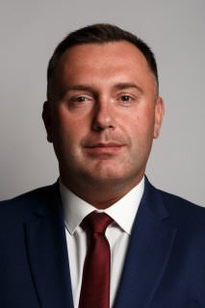
Родился в 1982 году в Ленинграде.
С рождения проживает на территории Кировского района Санкт-Петербурга.
В 2000 году после окончания школы №223 Кировского района поступил на Следственный факультет Санкт-Петербургского университета МВД России, который успешно окончил в 2005 году. Служил в УВД по Кировскому району г. Санкт-Петербурга. В связи с реформой и сокращением численного состава МВД России в 2012 году был уволен по сокращению в звании капитана милиции. За время службы неоднократно был отмечен руководством благодарственными письмами.
В 2011 году окончил Северо-Западную академию государственной службы по специальности «Государственное и муниципальное управление».
В период с 2012 по 2014 год работал в ООО «Жилкомсервис №1 Кировского района» в должности заместителя генерального директора.
С 2014 года и по настоящее время является заместителем генерального директора ООО «Жилкомсервис №3 Кировского района». В управлении Жилкомсервиса находится большое количество домов, расположенных на территории МО Княжево.
В свободное время занимается спортом.
Выдвинут политической партией «ЕДИНАЯ РОССИЯ».
Женат, воспитывает сына.

Демьянов Алексей Юрьевич
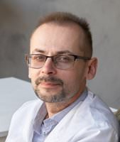
Родился в 1979 г. в г. Ленинграде. Потомственный петербуржец, родился в семье врачей. Окончил среднюю школу в 1996 г.
В 2002 г. окончил Санкт-Петербургскую Государственную Педиатрическую Академию и в 2001 г. Институт Специальной Педагогики и Психологии. Работает с детьми и семьями, трудными подростками, школьной дезадаптацией. В планах —написание диссертации по нарушениям поведения у подростков, есть научные статьи на данную тематику. В 2010 году выдвигался на пост Уполномоченного по правам ребёнка. В течение почти 10 лет работал в городском центре по лечению неврозов у детей, в настоящее время консультирует в качестве врача-психиатра, врача-психотерапевта. Прошёл курсы повышения квалификации при Московской Высшей Школе Управления.
До 2018 года был главным специалистом МКУ «Княжево».
Активный член Совета Работающей Молодёжи СПБ, занимается организацией массовых мероприятий среди работающих молодых людей. Курирует работу Молодёжного Совета «Княжево», в 2018 году был педагогом-организатором в ПМК «Юность».
Разработчик многих муниципальных программ МО Княжево социального характера. Как председатель комиссии по социальным вопросам МО Княжево организовал регулярное экскурсионное обслуживание и поздравление юбиляров среди жителей округа.
На 4 избирательном округе была создана общественная группа по организации защиты населения по Дачному проспекту от неблагоприятного воздействия внешних условий со стороны КАД. В 2014 году были установлены защитные шумоизоляционные сооружения. Председатель комиссии по социальным вопросам. Член комиссии по торговле и землепользованию.
Выдвинут политической партией «ЕДИНАЯ РОССИЯ».

Евсеев Сергей Владимирович
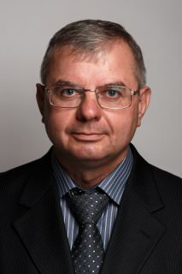
Родился 30 сентября 1967 года в Кировском районе г. Ленинграда.
В 1974 году пошел в школу № 249 г. Ленинграда. В 1979 году стал заниматься классической борьбой в ВДСО «Трудовые резервы» в зале, расположенном на бульваре Новаторов, 98. В 1984 году, являясь членом сборной Ленинграда по классической борьбе, поступил в Ленинградский институт физической культуры им. П.Ф.Лесгафта на очное отделение тренерского факультета.
В 1986 году был призван в Советскую Армию. После демобилизации перевелся на заочное отделение института и стал тренером-преподавателем по классической (греко-римской) борьбе в ВДСО «Трудовые резервы» в спортивный зал на бульваре Новаторов.
В 2011 году стал заместителем директора по спортивно-массовой работе в ГБУ «ЦФКиС «Нарвская Застава», в 2015 году — возглавил учреждение. Для сохранения бесплатных секций для детей, привлечения молодежи к здоровому образу жизни, популяризации исконно русского вида спорта, одним из которых является греко-римская борьба, в 1993 году участвовал в создании и стал президентом правления региональной общественной организации «Детско-Юношеский спортивный клуб Святогор», которая на протяжении 20 лет оказывает всестороннюю поддержку детям, молодежи, людям старшего возраста в их стремлении вести здоровый образ жизни. Большинство занимающихся «Святогоре» являются жителями МО Княжево.
На территории МО Княжево провел четыре международных турнира по греко-римской борьбе памяти Заслуженного Мастера спорта СССР, Заслуженного тренера СССР Епифана Дмитриевича Тарасова. На базе клуба проводятся бесплатные занятия оздоровительной физкультурой групп, состоящих из жителей МО Княжево.
За активную общественную деятельность был награжден государственной наградой – медалью к 300-летию Санкт-Петербурга, а также нагрудным знаком «За заслуги в развитии физической культуры и спорта города Санкт-Петербурга.
Выдвинут политической партией «ЕДИНАЯ РОССИЯ».
Женат, имеет двоих детей.

Игнатьев Валерий Александрович
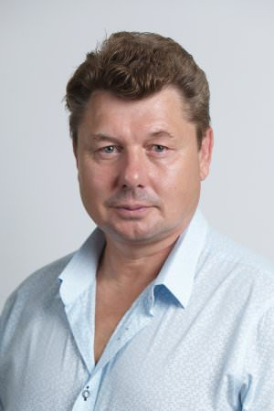
Родился 13 февраля 1960 года в городе Ленинграде.
В 1990 году окончил Ленинградский институт авиаприборостроения, факультет «Электромеханика».
В 1988 году занимался звуко-, видеозаписью, один из организаторов ТОО «СИРИУС-3», позже работал генеральным директором АО «АЛЕКС ЛТД».
В 1992 году организовал торговую зону на Ленинском проспекте. Под его руководством возведены: открытый вещевой рынок у метро «Ленинский проспект» (1996), ТЦ «Нарва» (1997), «Путиловский рынок» (2000).
В 1995-1999 годы – президент «Фонда социальной защиты населения Кировского района Санкт-Петербурга».
В настоящее время – генеральный директор ООО «Торговый сервис». Является ведущим специалистом по менеджменту, эксплуатации и строительству торговых площадей.
В 2003 году награжден Медалью «В память 300-летия Санкт-Петербурга».
В 2006 году стал лауреатом европейского гран-при за качество Швейцарского Агентства содействия промышленности и Фонда поддержки инвестиционных проектов. В 2007 году стал лауреатом Золотой Медали SPI и медали «Шанталь Промышленности» Французской Ассоциации содействия национальной промышленности.
Активно занимается благотворительной деятельностью, в частности, ведет шефство над детским домом «Мечта», а также провел целый ряд мероприятий в благотворительной сфере.
Депутат муниципального совета муниципального образования Княжево.
Выдвинут политической партией «ЕДИНАЯ РОССИЯ».
Женат, имеет двоих детей.

Коржов Игорь Николаевич

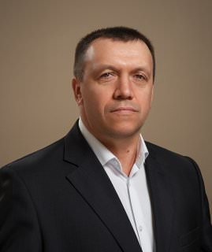
Родился в 1968 году в станице Сторожевой Ставропольского края. Отец работал водителем, мать учительницей.
Проживает в городе Санкт-Петербурге.
Трудовую деятельность начал в 1985 году, после окончания средней школы.
С 1986 года по 1988 год проходил срочную службу в Вооруженных силах СССР в разведроте. Во время службы был награжден медалью « За отличие в воинской службе» 2 степени. После службы 10 лет работал водителем. С 2000 года работал на административных должностях в коммерческих предприятиях Санкт-Петербурга.
Без отрыва от производства закончил «Санкт-Петербургский государственный университет технологии и дизайна» по специальности экономика и управление.
С 2009 года работает директором МКУ Княжево. В сферу деятельности МКУ Княжево входит благоустройство и ремонт детских и спортивных площадок, газонных ограждений, уличной мебели.
В 2009 году под руководством Игоря Николаевича удалось модернизировать МКУ Княжево. За время работы Игорь Николаевич неоднократно награждался Почетными грамотами за добросовестный труд, высокий профессиональный уровень исполнения должностных обязанностей и значительный вклад в деятельность Муниципального образования Княжево. Награжден Благодарственным письмом Администрации Губернатора Санкт-Петербурга «За большой вклад в становление и развитие системы местного самоуправления в Санкт-Петербурге».
Выдвинут политической партией «ЕДИНАЯ РОССИЯ».
Женат. Имеет двоих взрослых детей.

Кузык Роман Николаевич
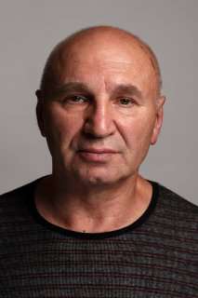
Родился 8 апреля 1952 года на Украине в семье служащих.
Проживает в г. Санкт-Петербурге.
В 1969 году окончил среднюю общеобразовательную школу. С 1970 г. по 1972 г. служил в Советской Армии, в войсках ПВО.
В 1972 г. поступил в Ленинградский инженерно-строительный институт на факультет «Автомобильный транспорт».
В 1978 г. окончил институт и получил диплом инженера-механика.
С 1978 г. по 2008 г. работал начальником подразделения на государственном автотранспортном предприятии механизированной уборки города. Являлся неосвобожденным председателем первичной профсоюзной организации предприятия.
С 2010 г. по 2015 г. являлся исполнительным директором Федерации спортивной борьбы Санкт-Петербурга. Принимал активное участие в подготовке Всемирных Игр боевых искусств, чемпионатов России по греко-римской борьбе.
С 2015 года по настоящее время работает в должности специалиста по обеспечению безопасности дорожного движения СПб ГАУ «Дирекция по управлению спортивными сооружениями».
На общественных началах возглавляет Совет ветеранов греко-римской и вольной борьбы Санкт-Петербурга.
Награжден медалью «В память 300-летия Санкт-Петербурга». Ветеран труда.
Выдвинут избирательным объединением Региональное отделение Политической партии СПРАВЕДЛИВАЯ РОССИЯ в городе Санкт-Петербурге.

Лебедев Сергей Юрьевич
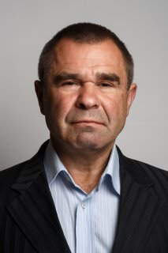
Родился в 1959 году в городе Ростове-на-Дону.
В 1965 году пошел в школу № 35, получив неполное среднее образование в 1974 году поступил в ГПТУ-7 и в 1976 г. закончил его получив специальность газоэлектросварщика.
В 1976 году работал газоэлектросварщиком в Ростовском речном порту.
В 1977 году призван на срочную службу в ряды Вооруженных Сил СССР.
В 1979 году работал слесарем в Ростовском н/д тресте "Горгаз".
В 1983 году призван на действительную службу.
В 1984 году закончил школу прапорщиков по специальности командир взвода.
С 1984 по 1994 год командир взвода водолазов в Краснознаменном Черноморском флоте г. Очаков
С 1994 по 1997 год служил в МЧС на должности командир спасательного отряда.
В 1997 году был уволен на пенсию и направлен для постоянного места жительства в Санкт-Петербург.
С 1998 года и по настоящее время работает директором Учебно-методического Центра допризывной подготовки при Региональной общественной организации бывших военнослужащих СПЕЦНАЗа армии и флота "РОС". За время работы центра создана система военно-патриотического воспитания молодежи на базе клуба Ветеранов 16. Постоянно работает класс ГО и ЧС.
Депутат МО Княжево с 1998 года.
Выдвинут политической партией «ЕДИНАЯ РОССИЯ».
Женат, воспитывает четверых детей.

Макурин Вячеслав Борисович
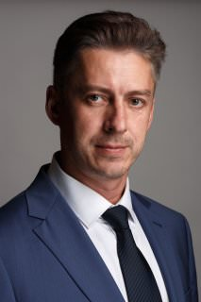
Родился в 1977 году в Ленинграде в семье рабочей интеллигенции. Отец, Макурин Борис Николаевич, больше 20 лет проработал в 5 автобусном парке Кировского района водителем автобуса, был заместителем начальника колонны. Мать, Макурина Екатерина Николаевна, больше 30 лет работала в детском саду.
По окончании школы № 257 поступил в Санкт-Петербургский Технический Университет. С 1997 по 2000 годы занимался предпринимательской деятельностью по производству деревянных окон. В студенческие годы с 2000 по 2001 годы работал охранником в ООО ОП «Легион»; с 2001 по 2002 годы директором мебельного производства ООО «Цербер»; с 2002 по 2003 годы менеджером по продажам, а с 2003 года старшим менеджером ЗАО «Росстро-Инвест».
В 2005 году окончил Санкт-Петербургский государственный Морской Технический Университет по специальности Экономика и управление на предприятии машиностроения.
С 2003 по 2006 годы работал начальником склада в автоцентре «Элекс Полюс».
В 2007 году поступил на должность специалиста по недвижимости ЗАО «Петербургская недвижимость» в Департамент продаж жилого фонда.
В 2010 году принят во второй отдел Межрегиональной Финансовой Инспекции Министерства обороны РФ инспектором-ревизором. В 2012-2013 годы работал ведущим бухгалтером Финансово-экономической службы Военно-космической академии им. А.Ф. Можайского.
В 2013 – 2014 годах работал Руководителем отдела запасных частей в Автоцентре по продаже и обслуживанию автомобилей. (ООО "Строительная компания").
С 2014 по 2016 работал в Муниципальном учреждении культуры «Наш Дом» Муниципального образования Купчино в должности директора.
Один из инициаторов сбора подписей под обращением к губернатору Санкт-Петербурга о ликвидации незаконной парковки автотранспорта на бульваре Новаторов. Помощник юриста на бесплатной юридической консультации МО Княжево.
Выдвинут политической партией «КОММУНИСТЫ РОССИИ».

Масликов Сергей Александрович
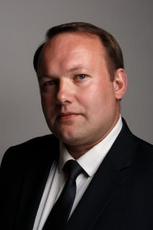
Родился в городе Ленинграде в 1982 году. Все периоды жизни связаны с Санкт-Петербургом и Кировским районом.
Имеет два высших образования. В 2004 году закончил обучение в Балтийском государственном техническом университете «ВОЕНМЕХ» им. Д.Ф. Устинова по специализации «Менеджмент качества и сертификация», присуждена квалификация инженер. Без отрыва от производства в 2011 году закончил Северо-Западную академию государственной службы по специальности «Государственное и муниципальное управление».
Трудовой путь по выбранной профессии начал на Кировском заводе. С 2009 года по настоящее время трудится в Публичном акционерном обществе Судостроительный завод «Северная верфь» в должности ведущего инженера по качеству, является секретарем заводской секции качества.
Многие годы активно занимается профсоюзной и различной общественной деятельностью. Является членом профсоюзного комитета завода, председателем комиссии по работе с молодежью, членом комиссий по трудовым спорам и ведению коллективных переговоров по подготовке и заключению коллективного договора.
В 2014 году избран депутатом муниципального совета муниципального образования Княжево, участвует в работе комиссий по социальной защите населения и охране здоровья, по культуре, образованию и СМИ.
Является председателем Региональной общественной организации «Совет работающей молодежи Санкт-Петербурга», в рамках которой осуществляется коммуникация молодежных структур и проводятся различные мероприятия в среде работающей молодежи крупных предприятий Санкт-Петербурга.
В связи со 100-летним юбилеем завода приказом Главнокомандующего Военно-Морского Флота РФ награжден грамотой «За добросовестное исполнение служебных обязанностей, высокий профессионализм и разумную инициативу».
Воинское звание — лейтенант Военно-Морского Флота РФ.
Выдвинут политической партией «КПРФ».

Петровец Кирилл Сергеевич
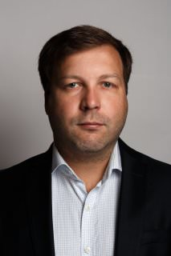
Родился 4 января 1986 г. в городе Ленинграде.
В 2003 году окончил Санкт-Петербургскую общеобразовательную школу № 118. В 2014 году окончил НГУ физической культуры, спорта и здоровья им. П.Ф. Лесгафта, Факультет экономики, управления и права. В возрасте 5 лет поступил в СДЮШОР «Зенит», а в юношеском возрасте перешел в СДЮШ Локомотив, выпускником которой и является. В 2005 году получил приглашение от футбольного клуба «Зенит-2», в котором играл на протяжении трех лет. В декабре 2010 года стал игроком футбольного клуба «РУСЬ», созданного при его непосредственном участии, одновременно совмещая карьеру игрока с должностью начальника команды. Летом 2012 года получил серьёзную травму, после которой не смог продолжать футбольную карьеру. С января 2012 получил предложение стать генеральным директором ФК «РУСЬ». Занимая должность генерального директора, Кирилл Сергеевич уделял особое внимание массовому спорту и патриотическому воспитанию молодежи, оказывал поддержку детско-юношеским спортивным клубам города.
С 2014 года стал депутатом МС МОМО «КНЯЖЕВО», вошёл в комиссию по спорту и молодёжной политике. Занимается развитием детского спорта, на территории муниципального округа.
В 2017 году открыл футбольную школу «Смена» Санкт – Петербург. Вместе с командой профессионалов, успешно развивает один из самых популярных видов спорта в мире — футбол. На сегодняшний день, работает уже 8 филиалов по всему городу. Где занимается более 1000 детей.
Выдвинут избирательным объединением Региональное отделение Политической партии СПРАВЕДЛИВАЯ РОССИЯ в городе Санкт-Петербурге.

Рубцов Илья Андреевич
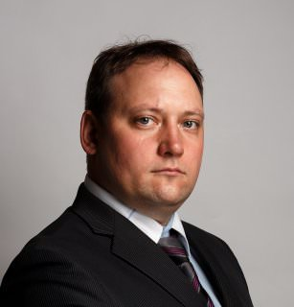
Родился в 1984 году в городе Ленинграде в семье рабочих Кировского завода.
Учился в 538 школе МО Княжево, по окончании поступил в Машиностроительный институт (ВТУЗ). В 2010 году получил диплом по специальности инженер машиностроения.
Трудовую деятельность начал на заводе Электросила. За время работы получил должность мастера участка сборки и балансировки машин.
Со студенческих лет интересовался молодежными организациями, участвовал в общественной жизни института. Поэтому решил приложить свои усилия для улучшения жизни своего округа — Княжево. Проживает на Бульваре Новаторов 24/2. В 2011 году участвовал в разработке муниципальных целевых программ по проведению подготовки и обучения неработающего населения способам защиты и действиям в чрезвычайных ситуациях, а также способам защиты от опасностей, возникающих при проведении военных действий или вследствие этих действий; по участию в профилактике терроризма и экстремизма; по участию в реализации мер по профилактике дорожно-транспортного травматизма; по участию в деятельности по профилактике правонарушений; по осуществлению поддержки деятельности граждан, общественных объединений, участвующих в охране общественного порядка.
Инициатор встреч населения с сотрудниками полиции. В 2012 поступил на работу в МКУ Княжево. В должностные обязанности входила деятельность народной дружины, пресечение несанкционированной уличной торговли у метро Ленинский проспект и метро проспект Ветеранов, борьба с незаконной парковки на газонах на территории округа. С 2014 года координировал работу между органами местного самоуправления и правоохранительными органами.
Выдвинут политической партией «ЛДПР».
Женат, воспитывает ребенка.

Шумова Марина Вадимовна
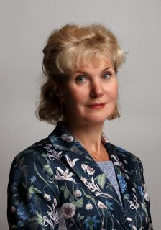
Родилась в 1965 году в городе Ленинграде, на проспекте Героев (ныне Ленинский проспект).
В 1982 году по окончанию школы поступила на работу в 274 школу Кировского района старшей пионерской вожатой. После окончания педагогического института имени А. Герцена стала работать в 274 школе учителем биологии и заместителем директора по воспитательной работе.
В 2006 году была назначена на должность директора во Дворец детского (юношеского) творчества Кировского района, расположенного по адресу: Ленинский проспект д. 133 к. 4.
Являясь депутатом МО Княжево, инициировала проведение праздников и концертов для жителей округа «От всей души», «Тепло детских талантов». Уже традиционными стали праздники, посвященные Дню пожилого человека, Дню матери и Дню победы. Для старшеклассников округа проходят циклы встреч по деловой коммуникации, по защите окружающей среды. Для семей округа проводятся праздники: «Мама, папа и я – дружная семья», педагогический лекторий и консультации психолога.
Является Почетным работником общего образования, награждена Знаком за «Гуманизацию Петербургской школы» и Почетной Грамотой Министерства Образования.
Выдвинута политической партией «ЕДИНАЯ РОССИЯ».
Замужем. Воспитывает сына.

